**ФЕДЕРАЛЬНАЯ СЛУЖБА**

**ПО НАДЗОРУ В СФЕРЕ ТРАНСПОРТА**

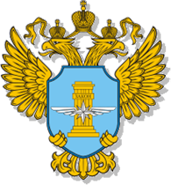

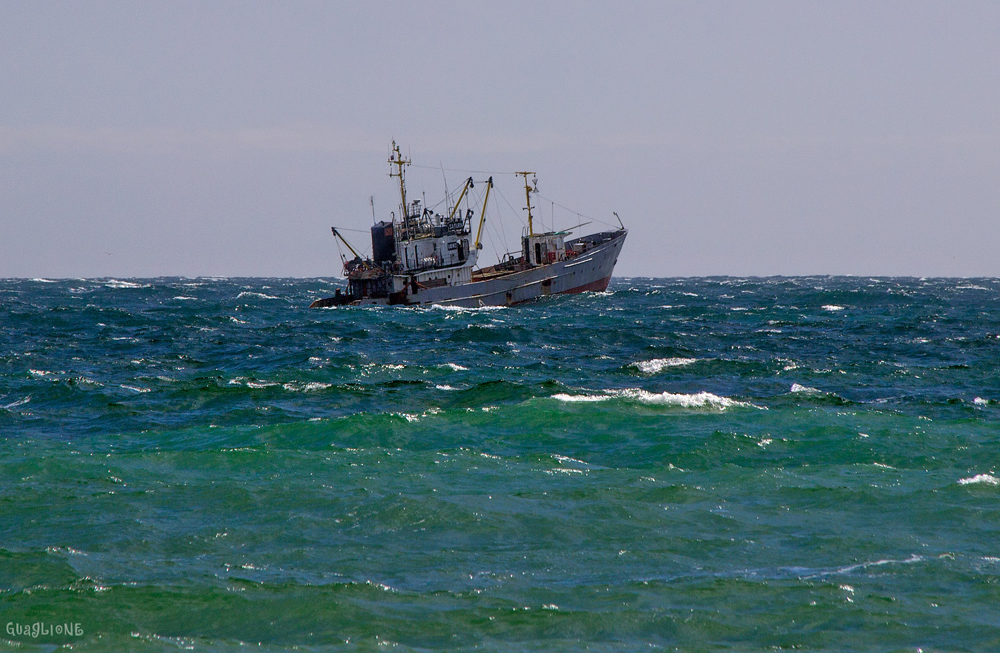

**Доклад о расследовании**

**аварии на море, связанной с гибелью члена экипажа**

**рыболовного судна «КОМЕТА» в Каспийском море**

**14.02.2022**

**Доклад № 03/2022**

|  |  |
| --- | --- |
| **Орган расследования:** | **Федеральная служба по надзору в сфере транспорта (РОСТРАНСНАДЗОР)**  **Учрежден Постановлением Правительства Российской Федерации № 398 от 30 июля 2004 года.** |
| **Address:** | **37/1, Ленинградский проспект, A-167, ГСП-3, 125993, Москва, Российская Федерация** |
| **Telephone:** | **+7 (499) 231-50-09** |
| **Telefax:** | **+7 (499) 231-55-35** |
| **e-mail address:** | [**head@rostransnadzor.ru**](mailto:head@rostransnadzor.ru) |
| **Web:** | [**www.rostransnadzor.ru**](http://www.rostransnadzor.ru) |
|  |  |
|  |  |
|  |  |
|  |  |
|  |  |
|  |  |

**В соответствии с правилом 6 главы XI -1 Международной конвенции по охране человеческой жизни на море (СОЛАС) и Кодексом международных стандартов и рекомендуемой практики расследования аварии или инцидента на море (Кодекс расследования аварий) (Резолюция MSC.255 (84)), Федеральная служба по надзору в сфере транспорта Министерства транспорта Российской Федерации расследовала аварию, связанную с связанной с гибелью члена экипажа р/с «КОМЕТА».**

**Ространснадзор провел расследование с целью установления причин этого аварийного случая и выработки рекомендаций по их предотвращению в будущем,** **тем самым способствуя повышению безопасности мореплавания и предотвращению загрязнения моря с судов.**

**В функции Ространснадзора не входит распределение вины или определение гражданской или уголовной ответственности.**

**Данный доклад не предназначен для использования в контексте юридических, дисциплинарных или других разбирательств.**

**Выдержки из доклада могут быть опубликованы точно и не в вводящем в заблуждение контексте без специального разрешения, в любом формате и на любом носителе при условии, что должным образом указан источник информации.**

________________________________________________________________

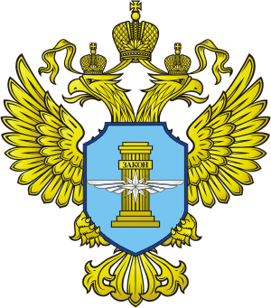

**ФЕДЕРАЛЬНАЯ СЛУЖБА**

**ПО НАДЗОРУ В СФЕРЕ ТРАНСПОРТА**

**Краткое описание аварии**

14.02.2022, ориентировочно в 21:40 LT (UTC+3), в Каспийском море второй помощник капитана рыболовного судна «КОМЕТА» во время обработки улова при переходе по правому борту с кормы судна в нос оступился на комингсе горловины грузового трюма № 2, упал в трюм спиной вниз и ударился затылком, получив тяжёлую травму. В результате полученной травмы второй помощник капитана впоследствии скончался в больнице.

**СВЕДЕНИЯ О СУДНЕ**

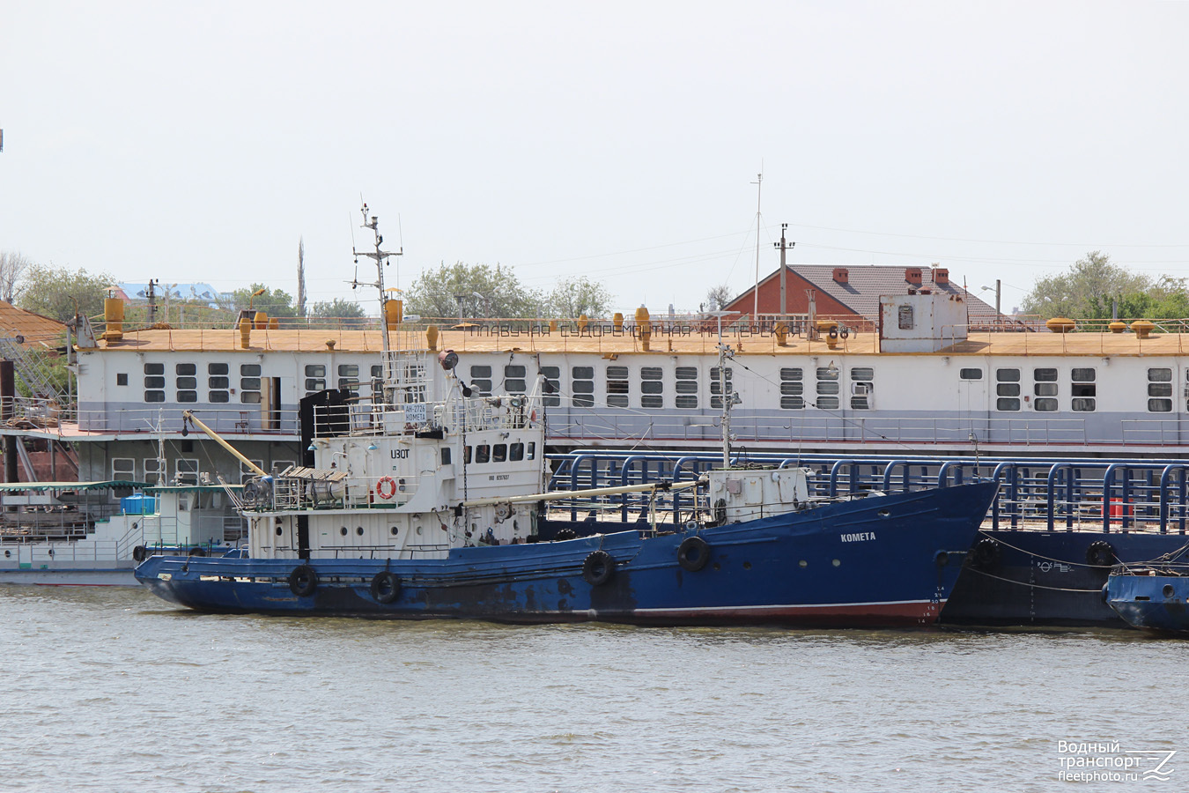

Рис. 1. Рыболовное судно проекта 01340 «КОМЕТА»

|  |  |
| --- | --- |
| Название | КОМЕТА |
| Флаг | Российская Федерация |
| Классификационное общество | РС |
| Номер ИМО | 9287637 |
| Тип судна | Рыболовное |
| Длина | 31.85 м |
| Вместимость (брутто) | 189 р.т. |
| Минимальная безопасная численность экипажа  Порт выхода | 7 человек  Махачкала |
| Место назначения  Назначение | Каспийское море  Промысел кильки |
| Численность экипажа | 7 человек |

**СВЕДЕНИЯ ОБ АВАРИИ**

**Гибель человека,** **произошедшая в прямой связи с эксплуатацией судна**

|  |  |
| --- | --- |
| Дата и время | 14.02.2022 21:40 LT (UTC+3) |
| Классификация аварии | Авария |
| Место аварии | Каспийское море φ=42°57’.3N; λ=048°05’.3E |
| Травмировано/погибло | -/1 |

**События, предшествующие аварии**

14.02.2022 рыболовное судно «КОМЕТА» находилось на промысле кильки в средней части Каспийского моря, на траверзе г. Избербаш.

Гидрометеорологические условия: ветер NE 8-12 м/с, порывы до 14 м/с, высота волн 0.8-1 м, дождь.

В 09:00 LT (UTC+3) была осуществлена первая постановка трала. Около 11 часов трал был выбран.

В 15:00 поставили трал во второй раз и около 21:00 выбрали его.

После выборки трала начали погрузку пойманной рыбы в трюма судна, которых на р/с «КОМЕТА» два. Выгрузка осуществлялась следующим образом: сначала часть выловленной рыбы весом, примерно, в одну тонну с трала выгрузили на палубу. Затем, через круглый проём в палубе рыба попадала в трюм, где она складировалась в пластиковую тару грузоподъёмностью около 500 кг. Трал может поднять при максимальной нагрузке около 40 тонн рыбы.

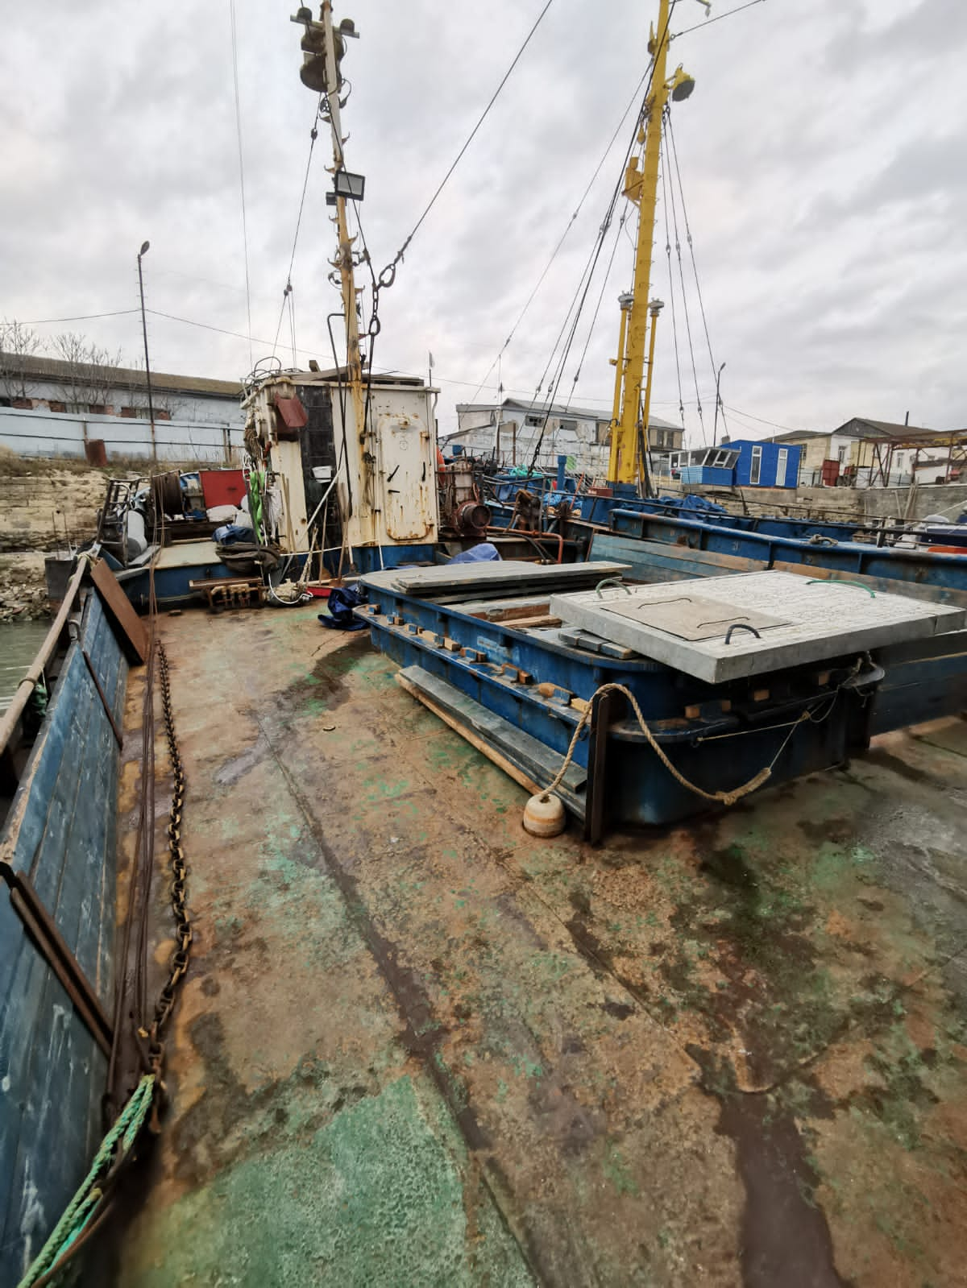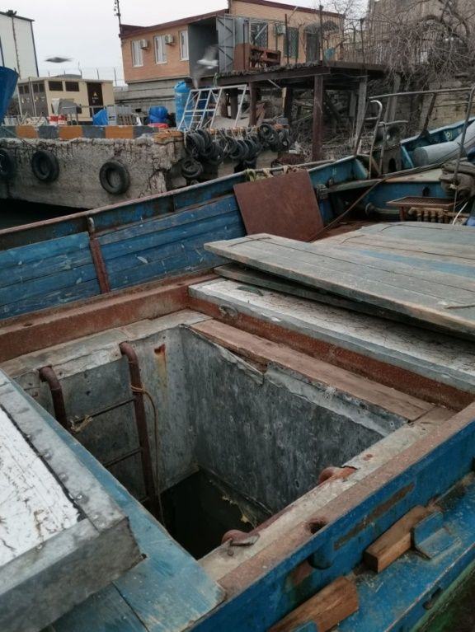

Рис. 2. Трюм № 2

В работах, связанных с выборкой трала и выгрузкой рыбы в трюм были задействованы все члены экипажа судна, за исключением капитана, управлявшего судном и старшего механика, который в это время управлял судовым стрелочным краном.

**События, произошедшие в момент аварии**

Судно находилось в дрейфе. Капитан в ходовой рубке заполнял промысловый журнал. На главной палубе судна три члена экипажа – старший механик, 2-ой механик и матрос занимались обработкой улова. В носовой части судна, в трюме № 1 два матроса складировали контейнеры для хранения рыбы.

Около 21:40 работы в трюме № 1 были закончены, контейнеры с рыбой были опущены в трюм № 1 и крышка трюма № 1, работавшими на палубе членами экипажа была закрыта, а крышка трюма № 2 открыта. В трюм № 2 также планировалась загрузка контейнеров с рыбой.

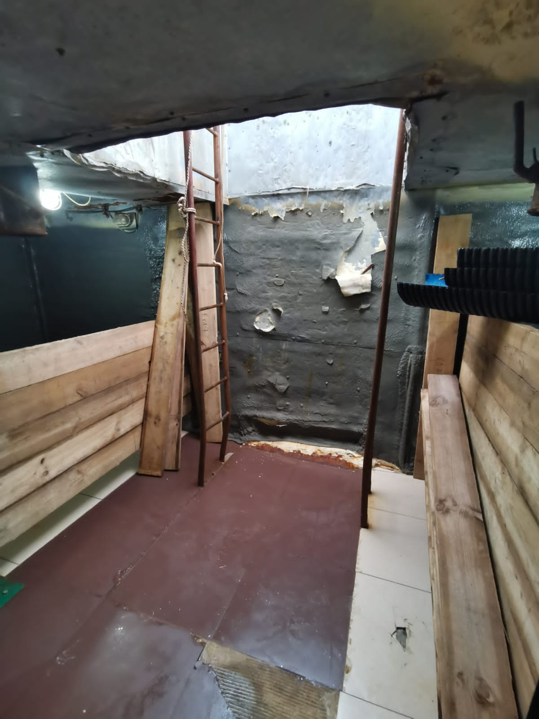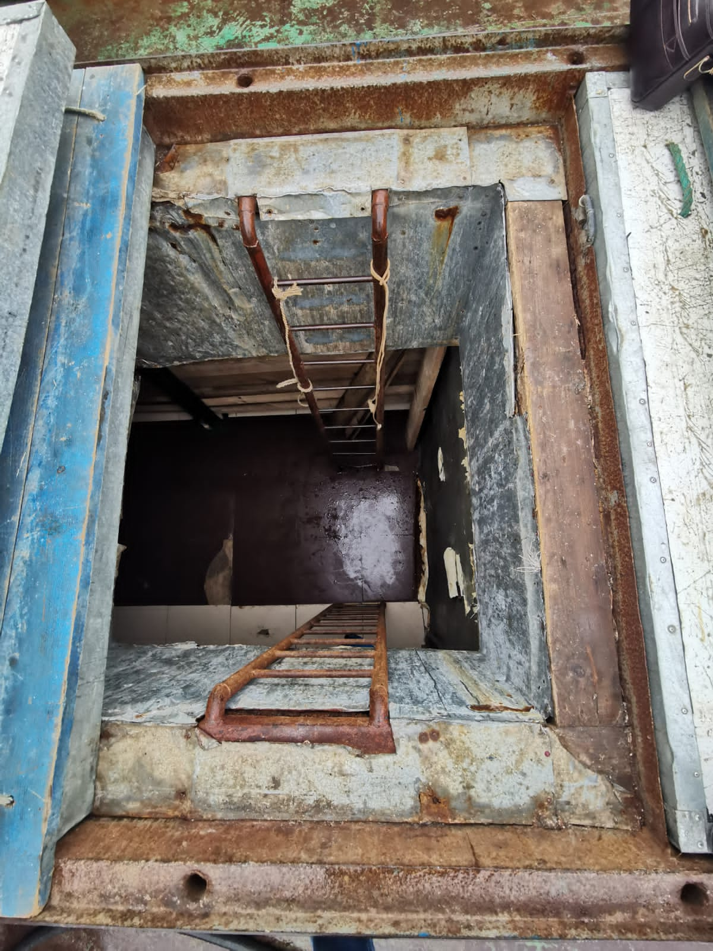 Рис. 3. Трюм № 2

В это же время, второй помощник капитана р/с «КОМЕТА» (далее – 2ПКМ), также участвующий в обработке улова, передвигаясь по правому борту с кормы судна к трюму № 1, расположенному ближе к носовой части, наступил на комингс трюма № 1. В это момент судно качнуло волной, и 2ПКМ не удержав равновесие, упал в трюм № 2, расположенный ближе к надстройке, который был открыт. 2ПКМ упал спиной, при падении ударился затылочной частью головы о палубу трюма.

Падение 2ПКМ произошло на глазах у членов экипажа, находившихся на главной палубе, которые сразу же доложили о случившемся капитану судна.

Капитан судна и члены экипажа спустились в трюм к упавшему 2ПКМ для оказания первой медицинской помощи, помогли ему встать и проводили в каюту капитана. После падения 2ПКМ не терял сознание, мог разговаривать и вел себя адекватно. Капитаном, учитывая характер полученной травмы, в целях обследования пострадавшего в профильном медицинском учреждении, по согласованию с судовладельцем, было принято решение сняться с промысла и направиться в морской порт Махачкала.

**События, произошедшие после аварии**

В 02:20 р/с «КОМЕТА» пришвартовалась к причалу ООО «Порт Петровск» морского порта Махачкала.

В 02:40 члены экипажа своими силами, на автомобиле судовладельца, отвезли пострадавшего 2ПКМ в ближайший травматологический пункт. После первичного обследования врачи травматологического пункта вызвали карету скорой помощи, которая доставила пострадавшего в Республиканскую центральную больницу Дагестана. Там ему стали проводить комплексные мероприятия по выявлению последствий травмы в результате падения с высоты. Состояние пострадавшего ухудшилось, его перевели в реанимацию, где он в 05:00 от полученных травм скончался.

**АНАЛИЗ**

**Состояние экипажа**

Экипаж р/с «КОМЕТА» на момент аварийного случая состоял из 7 человек и был укомплектован в соответствии с требованиями Международной конвенции о подготовке и дипломировании моряков и несении вахты 1978 года и поправок к этой конвенции 1995 года, а также Свидетельства о минимальном безопасном составе экипажа судна.

Капитан р/с «КОМЕТА» имеет рабочий диплом, выданный капитаном морского порта Астрахань, со сроком действия до 13.04.2026. В должности капитана р/с «КОМЕТА» с 2020 года. С 2016 по 2020 работал в должности старшего помощника капитана т/х «АРКТУР» этого же судовладельца.

Второй помощник капитана р/с «КОМЕТА» 29.01.1983 г.р. приказом судовладельца от 04.03.2021 был принят в штат р/с «КОМЕТА» на должность второго помощника капитана судна. 04.03.2021 прошёл вводный инструктаж на судне согласно требованиям Правил ТБ и первичный инструктаж на судне. Имел стаж работы в должности и на судне 11 месяцев.

Моральный климат в экипаже здоровый. Конфликтов, недопонимания и неприязненных отношений среди членов экипажа не наблюдалось.

**Состояние судна**

Согласно Классификационному свидетельству р/с «КОМЕТА» является судном ограниченного района плавания R1.

Ограничение по району плавания и гидрометеорологическим условиям предусматривало плавание в морских районах на волнении с высотой волны 3-х процентной обеспеченности 8,5 м, с удалением от места убежища не более 200 миль и с допустимым расстоянием между местами убежища не более 400 миль.

Рыболовное судно «КОМЕТА» находилось в установленном Классификационным обществом районе плавания. Гидрометеоусловия в районе аварии не превышали установленные в Классификационном свидетельстве ограничения.

Состояние рыболовного судна «КОМЕТА», критерии остойчивости и непотопляемости соответствовали нормам PC.

**Осмотр места аварии**

На главной палубе рыболовного судна «КОМЕТА» расположены горловины трюмов № 1 и № 2 размером 185х165 см. Вход в каждый трюм ограждён комингсом средней высотой 80 см. Трюм № 1 расположен в носовой части судна. Трюм № 2 – ближе к надстройке.

Естественная вентилюция трюмов, палубное освещение, искуственное освещение трюма находятся в исправном состоянии.

Пострадавший был обеспечен специальной одеждой в соответствии с Постановлением Минтруда России от 29 12.1997 № 68 «Об утверждении Типовых отраслевых норм бесплатной выдачи работникам специальной одежды, специальной обуви и других средств индивидуальной защиты» - резиновыми сапогами, костюмом рыбака и шапкой-ушанкой.

**Обстоятельства смерти члена экипажа**

Трюм №2 был открыт в связи с подготовкой его к погрузке контейнеров для перевозки рыбы (рис.4). Открытый трюм был потенциально опасен для членов экипажа судна, осуществляющих работы и перемещающихся по палубе в условиях, когда судно испытывало качку в ночное время.

Подпунктом а пункта 3 Приказа Минтруда России от 16.11.2020 N 782н «Об утверждении Правил по охране труда при работе на высоте» установлено, что к работам на высоте относятся работы, при которых существуют риски, связанные с возможным падением работника с высоты 1,8 м и более.

Таким образом, работы по погрузке контейнеров с рыбой в трюма судна, высота которых превышала 1,8 метра, являлись работами на высоте.

Наличие потенциальной возможности падения с высоты должно было учитываться руководителем работ при оценке опасных производственных факторов, и он обязан был принимать меры по их исключению или снижению до уровней допустимого воздействия.

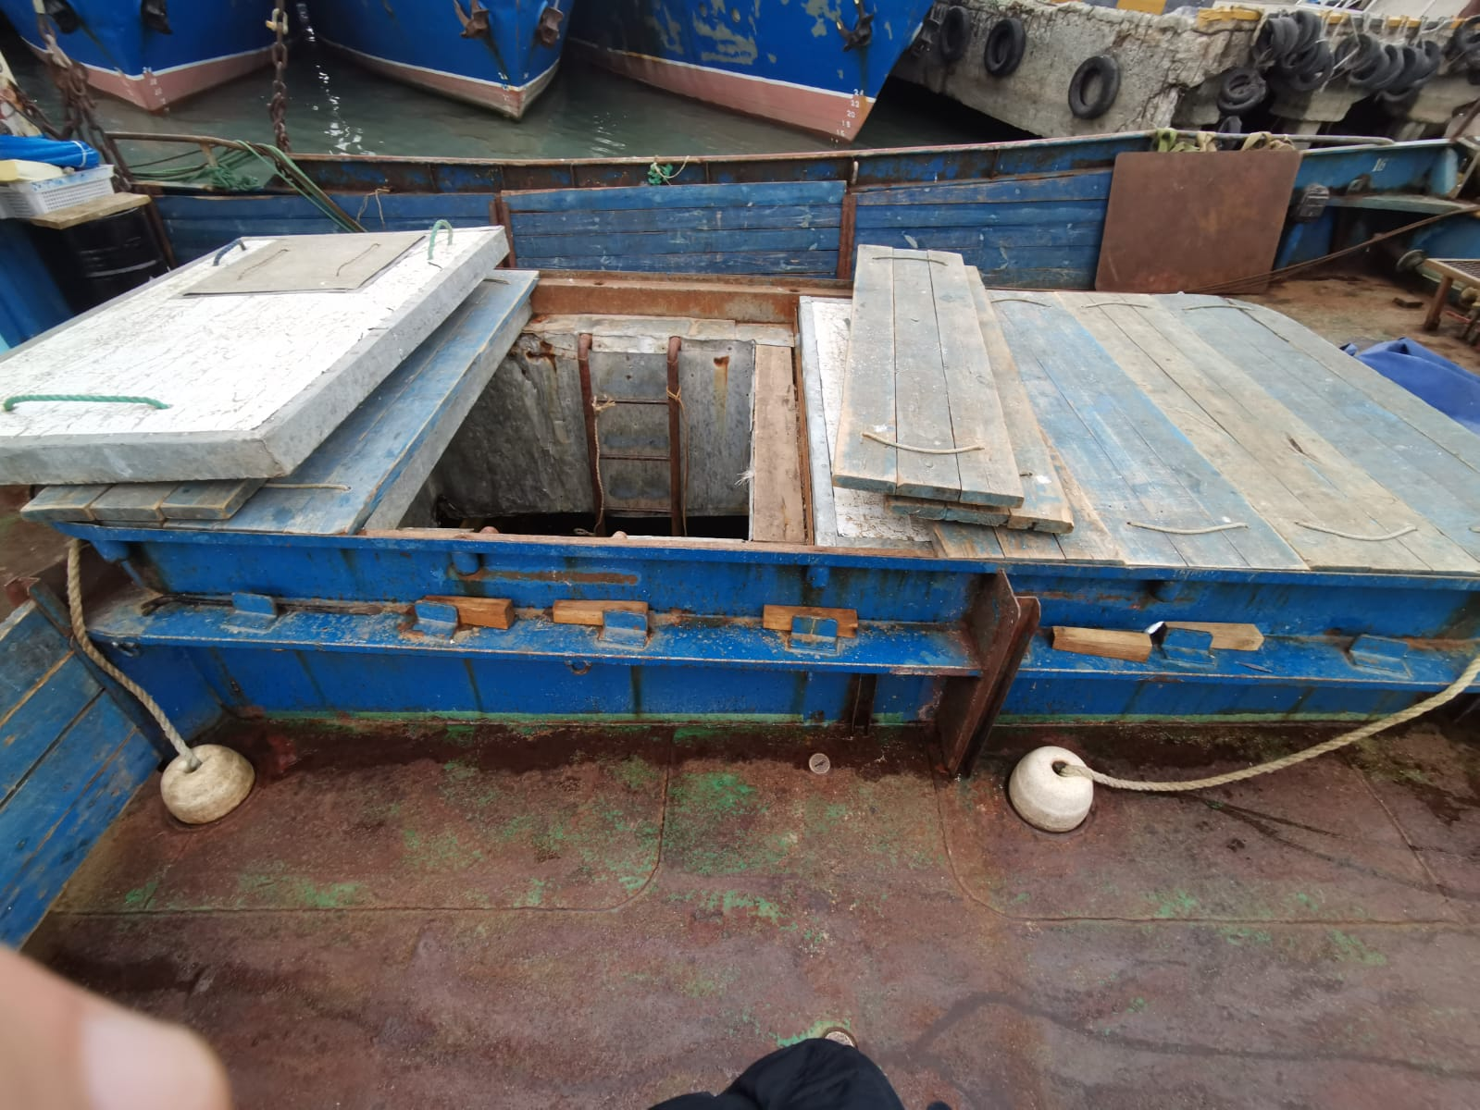

Рис. 4. Трюм № 2 с открытой крышкой

14.02.2022 в 18.11 закончились вечерние навигационные сумерки и наступило тёмное время суток. Несчастный случай произошел около 21.40 – в тёмное время суток. На судне руководителем работ в тёмное время суток должно было быть обеспечено выставление ограждения или обозначения опасных мест, каким является открытый трюм. Это обусловлено подпунктом 8 пункта 21 Правил по охране труда при добыче (вылове), переработке водных биоресурсов и производстве отдельных видов продукции из водных биоресурсов (Правила).

Какие либо ограждения или обозначения, указывающие на наличие потенциальной опасности падения с высоты в открытый трюм, отсутствовали.

Пунктом 59 Правил установлено, что при выполнении работ на высоте на судах для защиты головы должны применяться средства индивидуальной защиты (СИЗ).

Подпунктом 3 пункта 14 Правил установлено, что члены экипажа обязаны выполнять требования Правил и инструкций по охране труда по основным и совмещающим профессиям и должностям, а также по конкретному виду выполняемых судовых работ. Однако, 2ПКМ при перемещении по судну во время качки с намерением приять участие в работах на высоте не имел на голове защитной каски. Отсутствие средства защиты головы 2ПКМ явилось ключевым негативным фактором, который привел к получению им тяжких телесных повреждений, несовместимых с жизнью, при падении в трюм.

**ВЫВОДЫ**

**Причины аварии**

Падение с высоты в результате грубой неосторожности, при попытке передвижения по комингсу трюма, потери равновесия при этом, на качке судна и удар головой при отсутствии средства индивидуальной защиты, приведший к закрытой черепно-мозговой травме и ушибу головного мозга, которые впоследствии привели к летальному исходу.

**Выполнение обязанностей судовладельцем и капитаном по охране труда**

Необходимо отметить, что работы, связанные с риском падения с высоты, не всегда считаются работами на высоте, поэтому не определяются и не реализуются меры контроля для предотвращения или сведения к минимуму последствий падения. Подобный подход наблюдался и в данном случае.

Судовладелец не обеспечил 2ПКМ индивидуальным средством защиты головы.

Капитаном судна была организована доставка пострадавшего на берег к причалу ООО «Порт Петровск» морского порта Махачкала в течении около 4,5 часов с момента несчастного случая. В течение 20 минут после прибытия в порт на автомобиле пострадавший был доставлен в медицинское учреждение.

**РЕКОМЕНДАЦИИ**

**Судовладельцу:**

произвести оценку политики компании в отношении управления безопасностью, включая готовность к аварийным ситуациям и обеспечению безопасной практики эксплуатации судов компании, при необходимости внести соответствующие изменения и дополнения;

оценить риски в отношении организации контроля безопасности на промысле и при обработке улова, разработать и внедрить соответствующие корректирующие действия. О выявленных рисках проинформировать экипажи судов;

организовать проверку знания Правил по охране труда при добыче (вылове), переработке водных биоресурсов и производстве отдельных видов продукции из водных биоресурсов на судах компании;

при работе на высоте обеспечить членов экипажей судов средствами защиты в соответствии с характером выполняемых работ.